СОБРАНИЕ ДЕПУТАТОВ
БАЛТАЙСКОГО МУНИЦИПАЛЬНОГО РАЙОНА
САРАТОВСКОЙ ОБЛАСТИ

Шестьдесят шестое заседание Собрания депутатов
пятого созыва

РЕШЕНИЕ

от 25.02.2020 № 452
с.Балтай

О проведении публичных слушаний

В соответствии со статьей 28 Федерального закона от 06.10.2003 № 131-ФЗ «Об общих принципах организации местного самоуправления в Российской Федерации», Федеральным законом от 03.08.2018 № 340-ФЗ «О внесении изменений в Градостроительный кодекс Российской Федерации и отдельные законодательные акты Российской Федерации», решением Собрания депутатов Балтайского муниципального района Саратовской области от 25.05.2010 № 651 «Об утверждении Положения о публичных слушаниях в Балтайском муниципальном районе Саратовской области», руководствуясь Уставом Балтайского муниципального района Саратовской области, Собрание депутатов Балтайского муниципального района РЕШИЛО:
1. Принять к рассмотрению проект изменений в Правила землепользования и застройки Балтайского муниципального образования Балтайского муниципального района Саратовской области согласно приложению № 1
2. Принять к рассмотрению проект изменений в Правила землепользования и застройки Большеозерского муниципального образования Балтайского муниципального района Саратовской области согласно приложению № 2
3. Провести публичные слушания по обсуждению Правил землепользования и застройки Балтайского муниципального образования Балтайского муниципального района Саратовской области 30 марта 2020 года в 09:30 часов в здании администрации Балтайского муниципального района.
4. Провести публичные слушания по обсуждению Правил землепользования и застройки Большеозерского муниципального образования Балтайского муниципального района Саратовской области 31 марта 2020 года в 10:00 часов в здании Дома культуры с. Большие Озерки
5. Для организации подготовки и проведения публичных слушаний проектов изменений в Правила землепользования и застройки Балтайского муниципального образования и Большеозерского муниципального образования Балтайского муниципального района Саратовской области утвердить рабочую группу в составе, согласно приложению № 3.
6. На публичные слушания пригласить граждан постоянно или преимущественно проживающих на территории Балтайского, и Большеозерского муниципального образования Балтайского муниципального района, достигших на день проведения слушаний 18-летнего возраста.
7. Вынести проекты изменений в Правила землепользования и застройки Балтайского муниципального образования и Большеозерского муниципального образования Балтайского муниципального района Саратовской области на обсуждение жителей Балтайского и Большеозерского муниципальных образований соответственно, и других заинтересованных лиц и направить для обнародования.
8. Замечания и предложения по проектам изменений в Правила землепользования и застройки Балтайского муниципального образования и Большеозерского муниципального образования Балтайского муниципального района Саратовской области граждане вправе представить организатору публичных слушаний в срок со дня обнародования настоящего распоряжения с 8.00 до 17.00 часов по адресу: с. Балтай, ул. Ленина, д. 78, до 29 марта 2020.
9. Настоящее решение вступает в силу со дня его принятия.
10. Контроль за исполнением настоящего решения возложить на постоянную комиссию Собрания депутатов Балтайского муниципального района по вопросам государственного строительства и местного самоуправления.

Председатель Собрания депутатов
Балтайского муниципального района Н.В.Меркер

Приложение № 1
к решению Собрания депутатов Балтайского муниципального района Саратовской области
от 25.02.2020 № 452

ИЗМЕНЕНИЯ В ПРАВИЛА ЗЕМЛЕПОЛЬЗОВАНИЯ И ЗАСТРОЙКИ БАЛТАЙСКОГО МУНИЦИПАЛЬНОГО ОБРАЗОВАНИЯ
БАЛТАЙСКОГО МУНИЦИПАЛЬНОГО РАЙОНА
САРАТОВСКОЙ ОБЛАСТИ

2020 г.
Изменения в Правила землепользования и застройки Балтайского муниципального образования Балтайского муниципального района Саратовской области

В статье 22 абзац «зона застройки индивидуальными жилыми домами (индекс зоны Ж1)» изложить в новой редакции «зона застройки индивидуальными жилыми домами и малоэтажными жилыми домами блокированной застройки (Ж1)».
В статье 22 абзац «жилые зоны:» дополнить абзацем следующего содержания: «зона застройки среднеэтажными жилыми домами блокированной застройки и многоквартирными жилыми домами»
В пункте 1 статьи 27 по тексту слова «Зона застройки индивидуальными жилыми домами» изложить в следующей редакции: «зона застройки индивидуальными жилыми домами и малоэтажными жилыми домами блокированной застройки»
В пункте 2 статьи 27 по тексту слова «Зона малоэтажной жилой застройки» заменить словами «зона застройки среднеэтажными жилыми домами блокированной застройки и многоквартирными домами»

Фрагмент «Карты градостроительного зонирования с нанесением зон с особыми условиями использования территории с. Балтай, с. Садовка» М 1:10000»
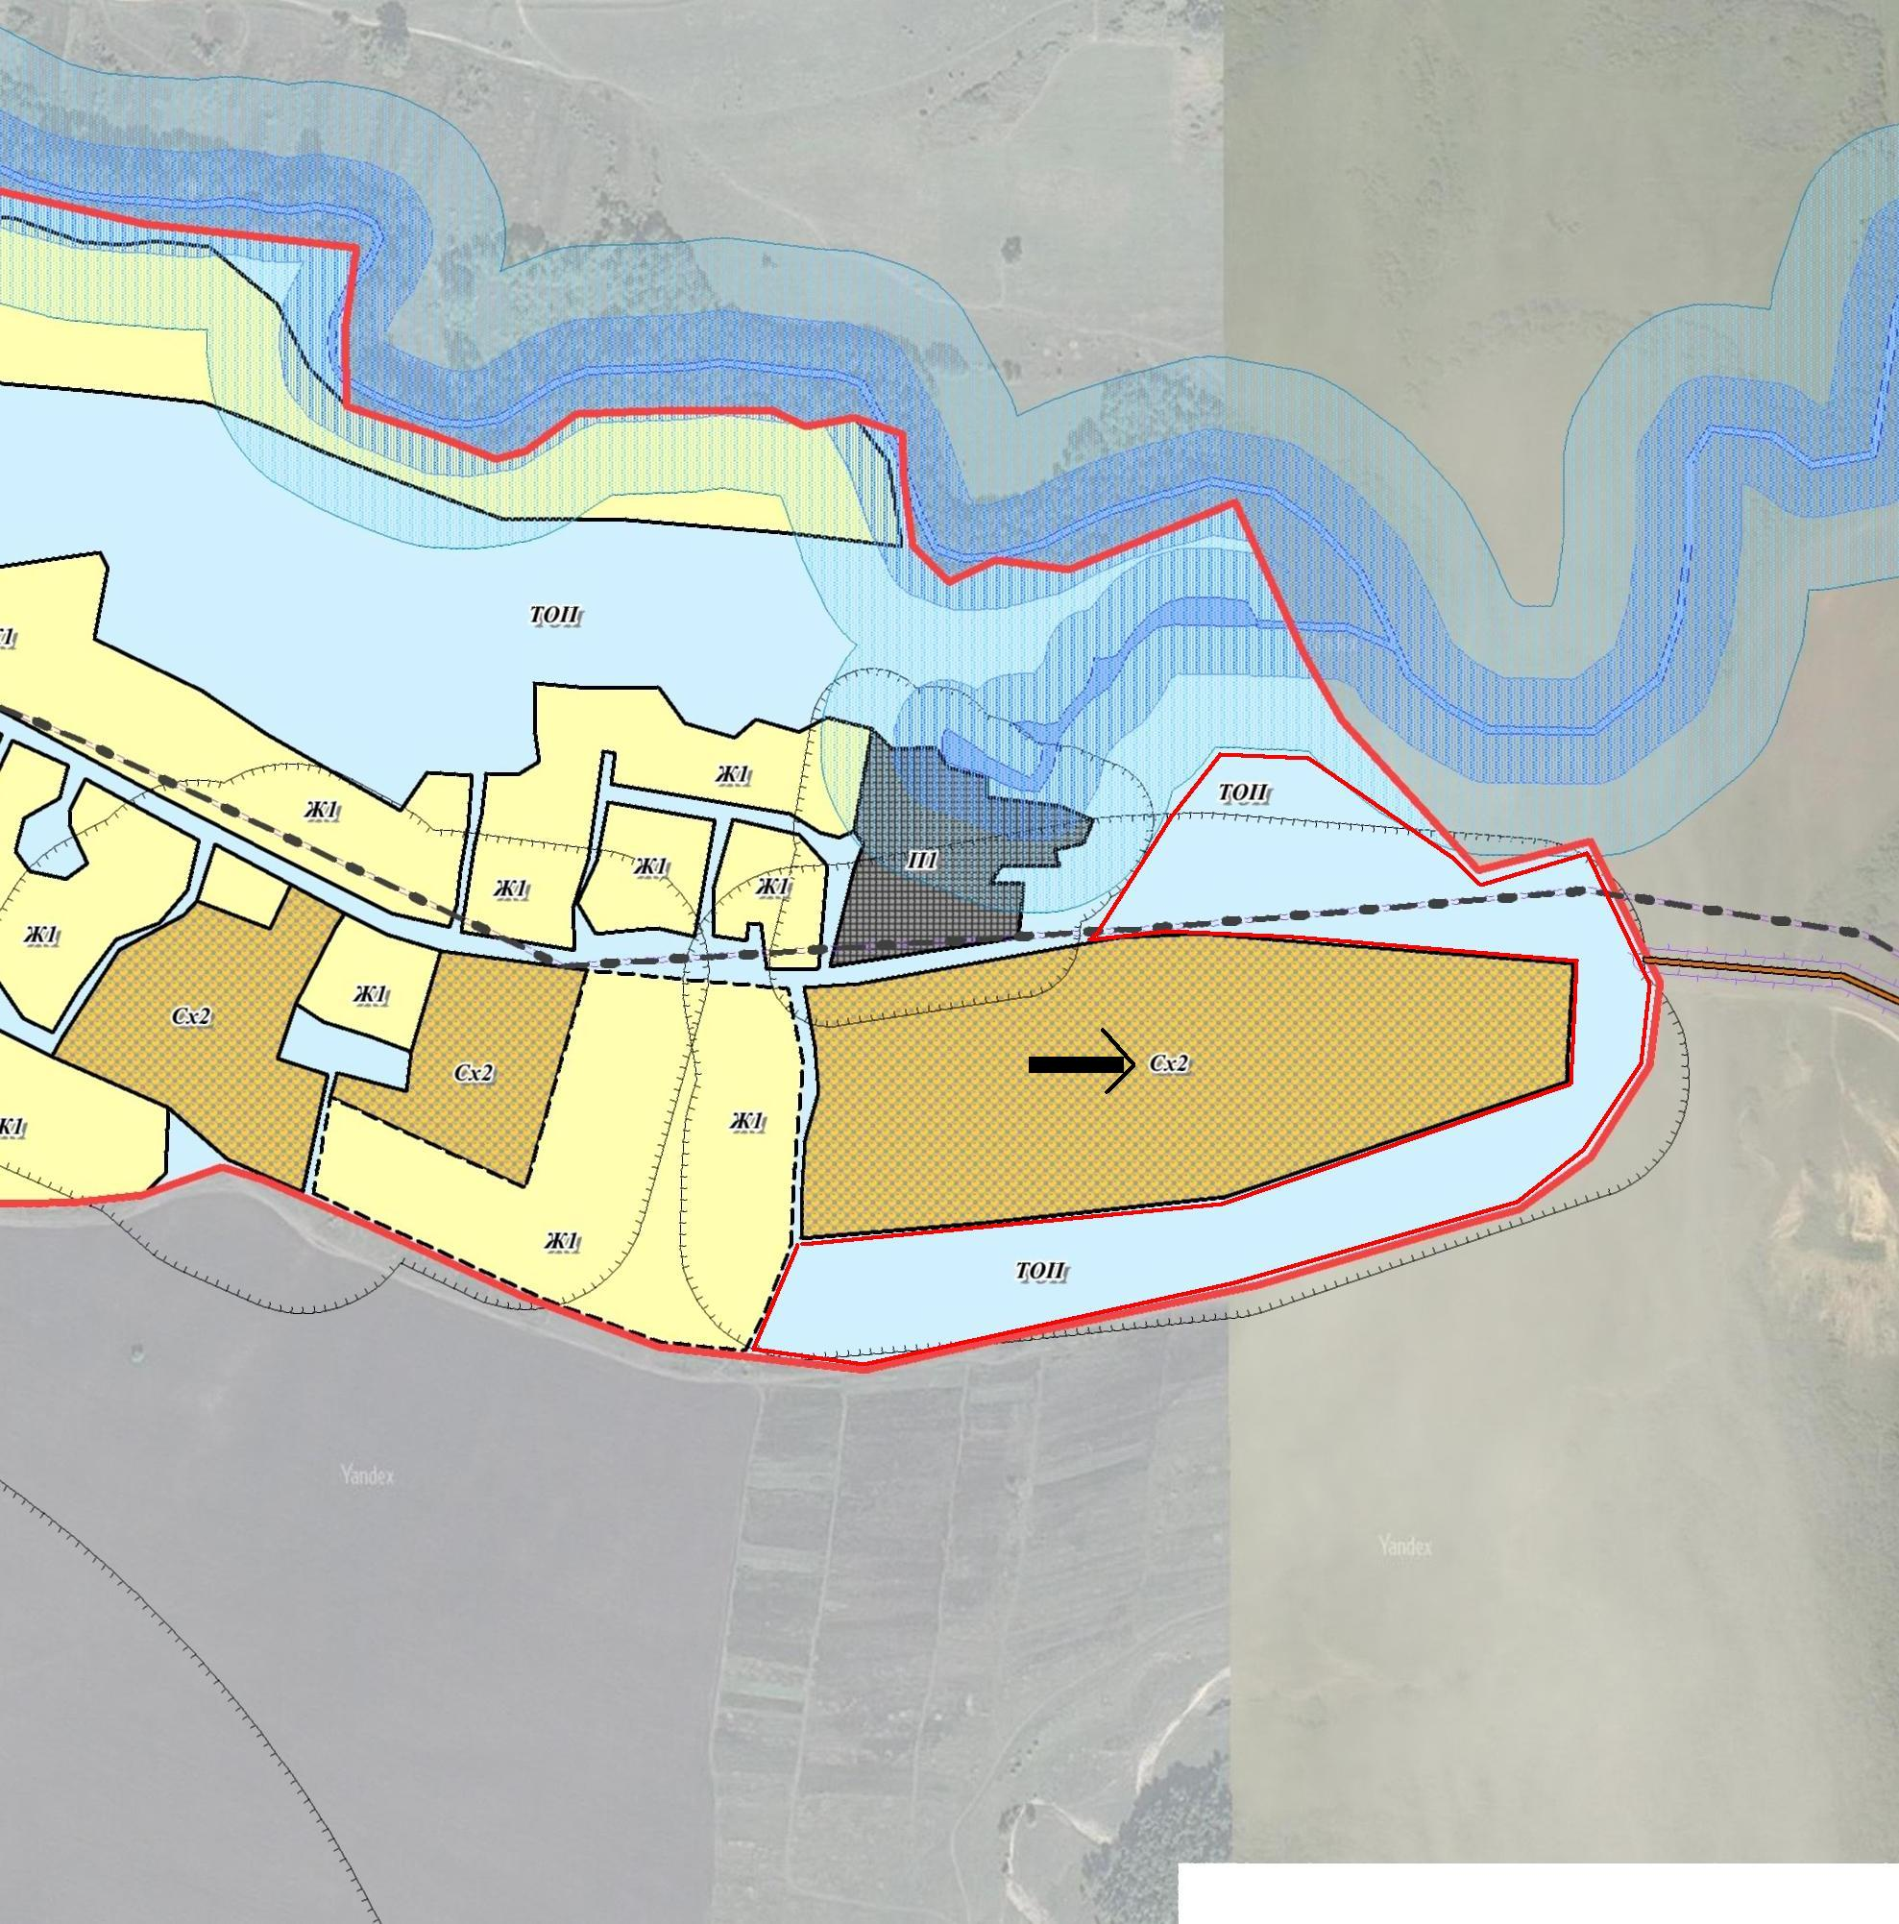
Часть территории с местоположением: Саратовская область, с. Балтай в границах ул. Колхозная, исключаемая из состава территориальной зоны ТОП – территория общего пользования.

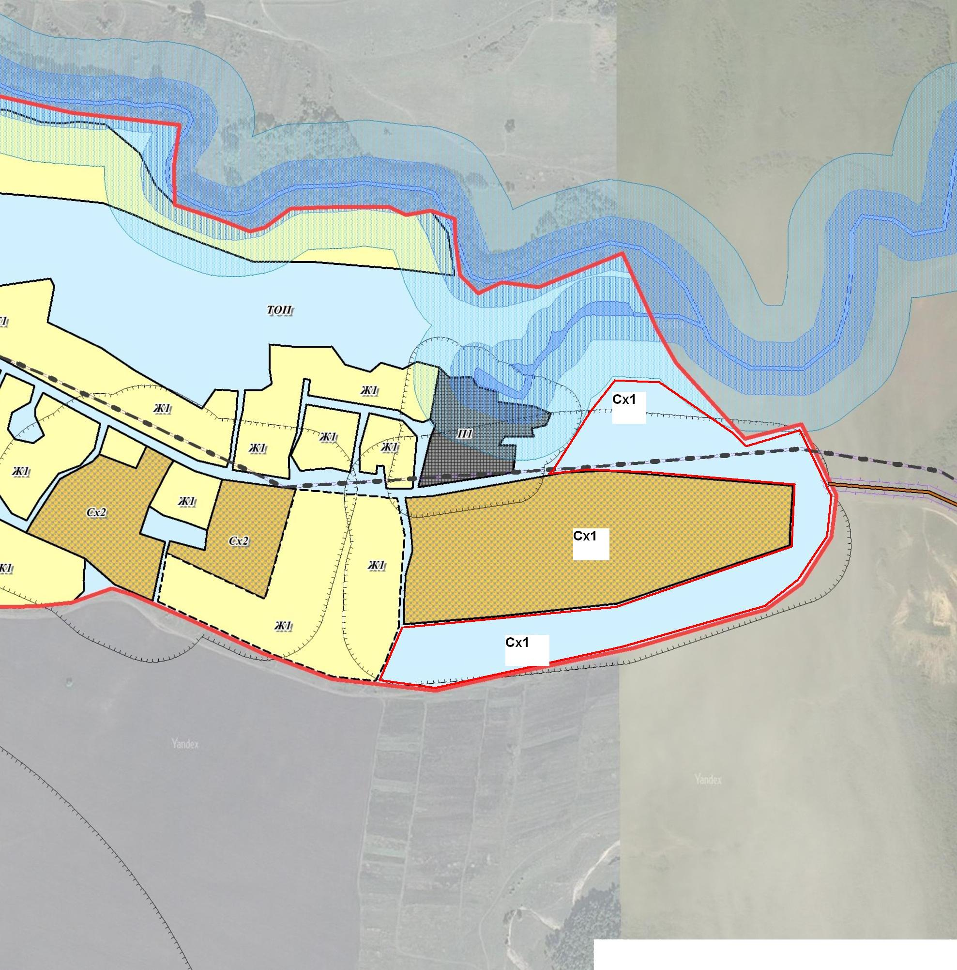
Часть территории с местоположением: Саратовская область, с. Балтай в границах улицы Колхозная, включаемая в состав территориальной зоны СХ-1 – зона сельскохозяйственных угодий.
Фрагмент «Карты градостроительного зонирования с нанесением зон с особыми условиями использования территории с. Балтай, с. Садовка» М 1:10000»

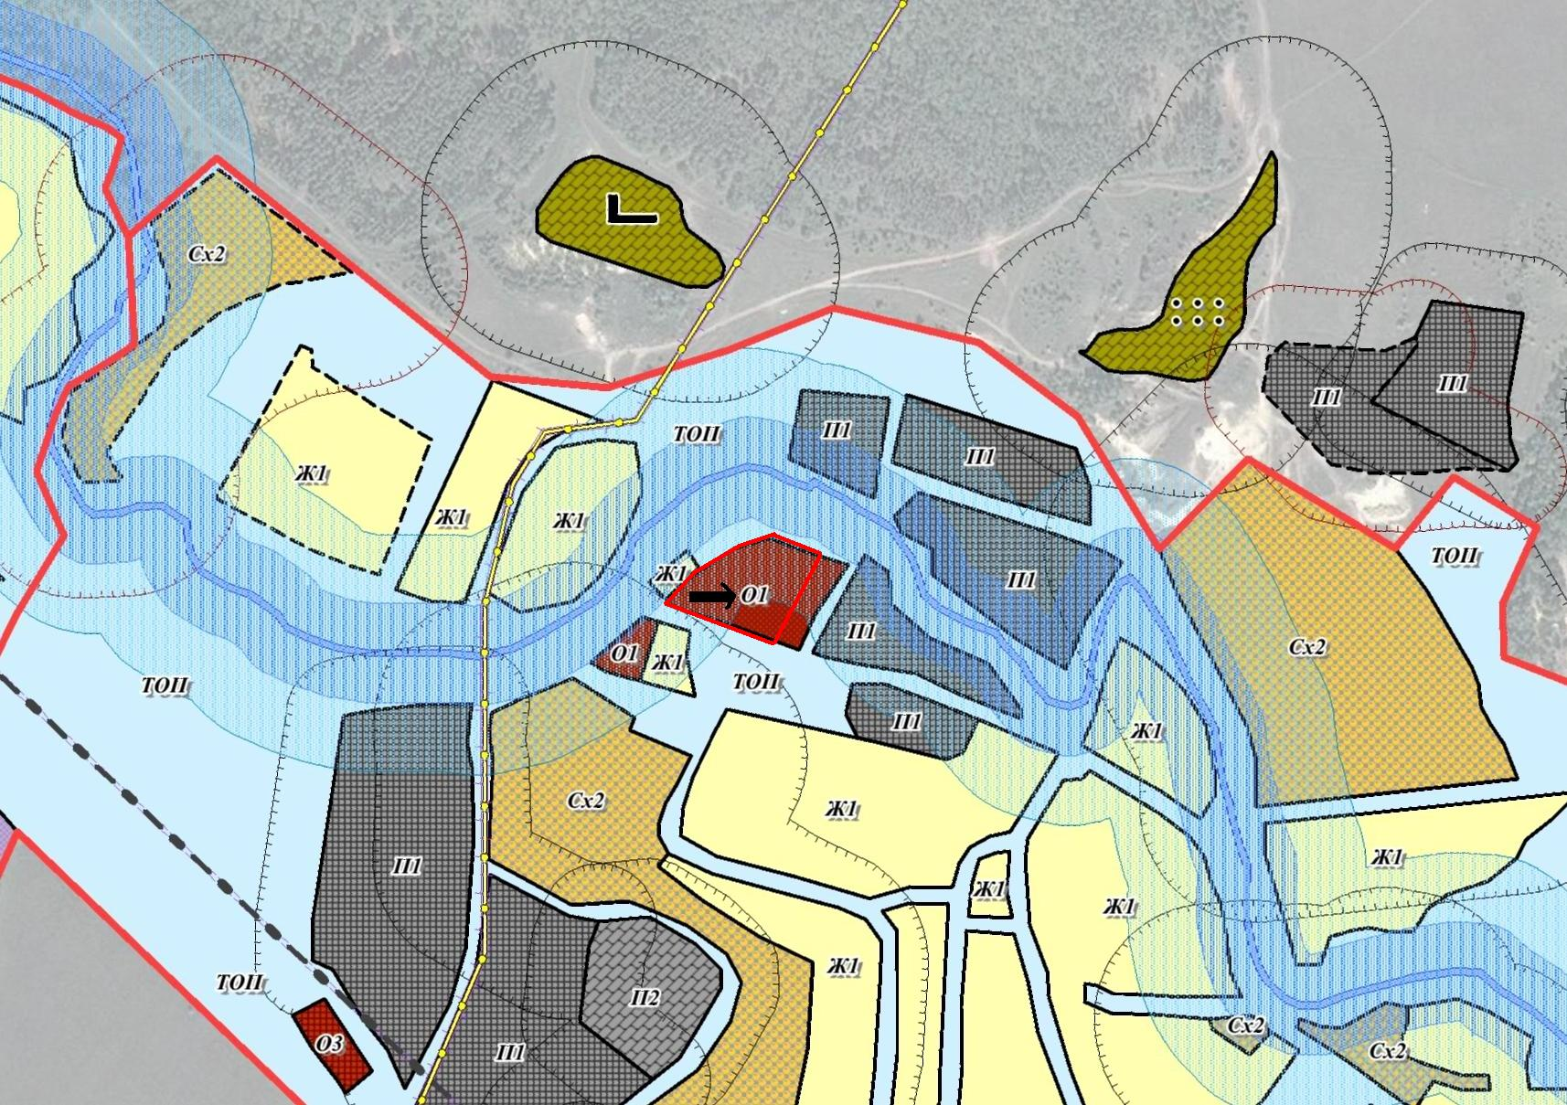
Часть территории с местоположением: Саратовская область, с. Балтай в границах пос. Строителей, исключаемая из состава территориальной зоны О1 – зона делового, общественного и коммерческого назначения.

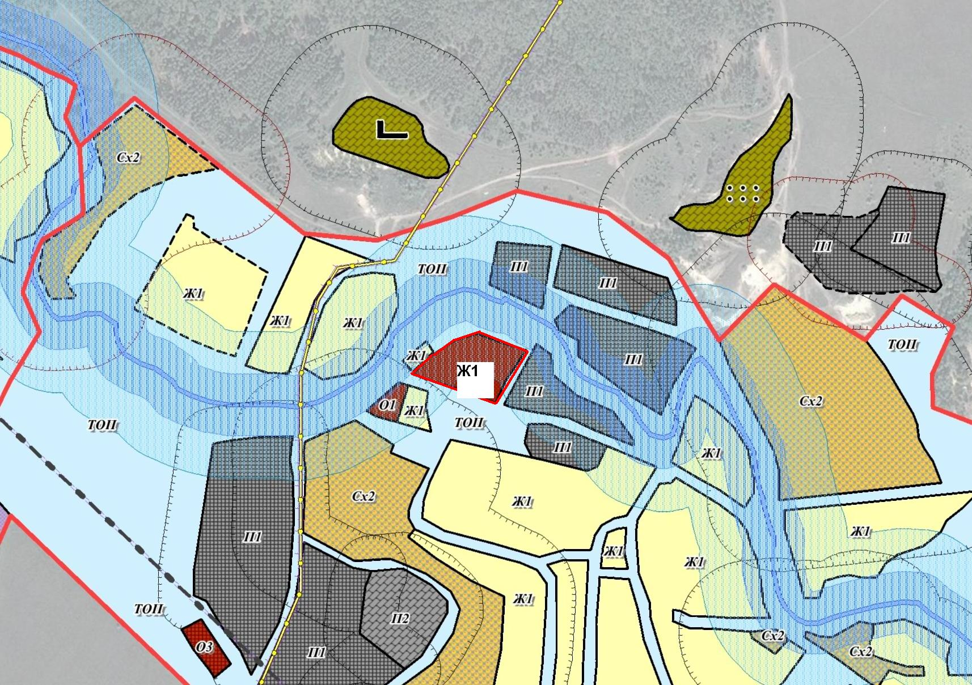
Часть территории с местоположением: Саратовская область, с. Балтай в границах пос. Строителей, включаемая в состав территориальной зоны Ж1 – зона застройки индивидуальными жилыми домами и малоэтажными жилыми домами блокированной застройки
Фрагмент «Карты градостроительного зонирования с нанесением зон с особыми условиями использования территории с. Балтай, с. Садовка» М 1:10000»
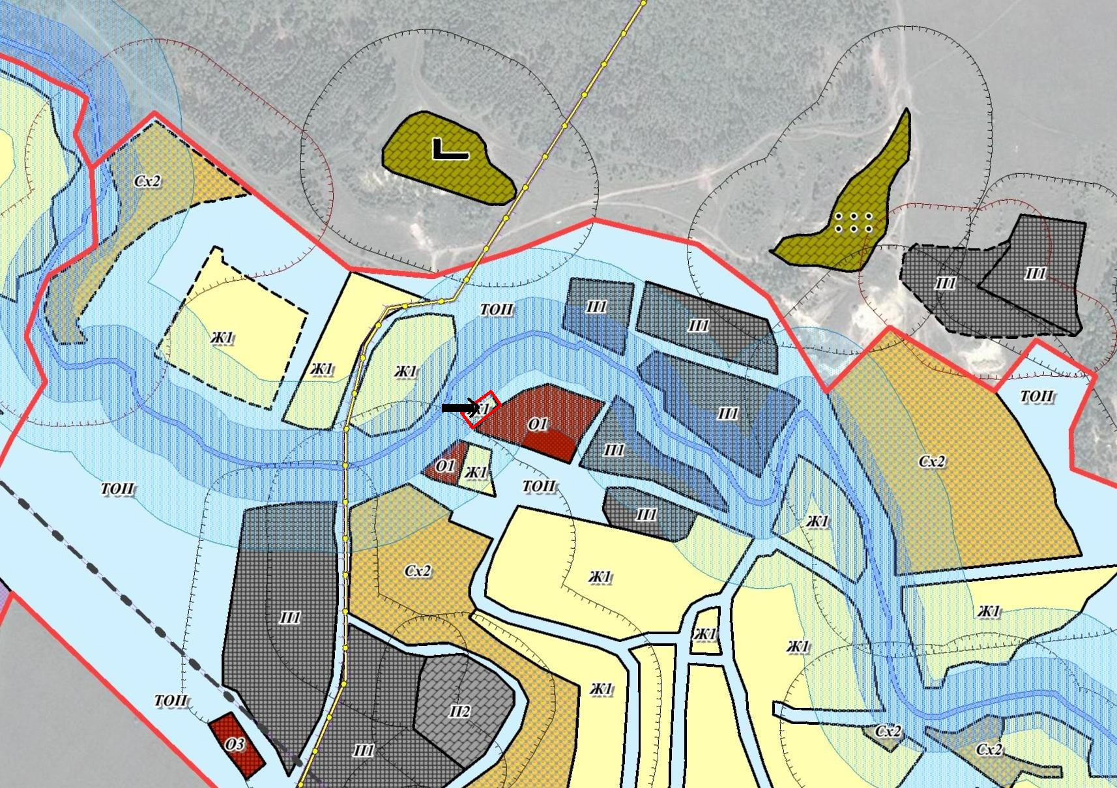
Часть территории с местоположением: Саратовская область, с. Балтай в границах пос. Строителей, исключаемая из состава территориальной зоны Ж1 – зона застройки индивидуальными жилыми домами и малоэтажными жилыми домами блокированной застройки.

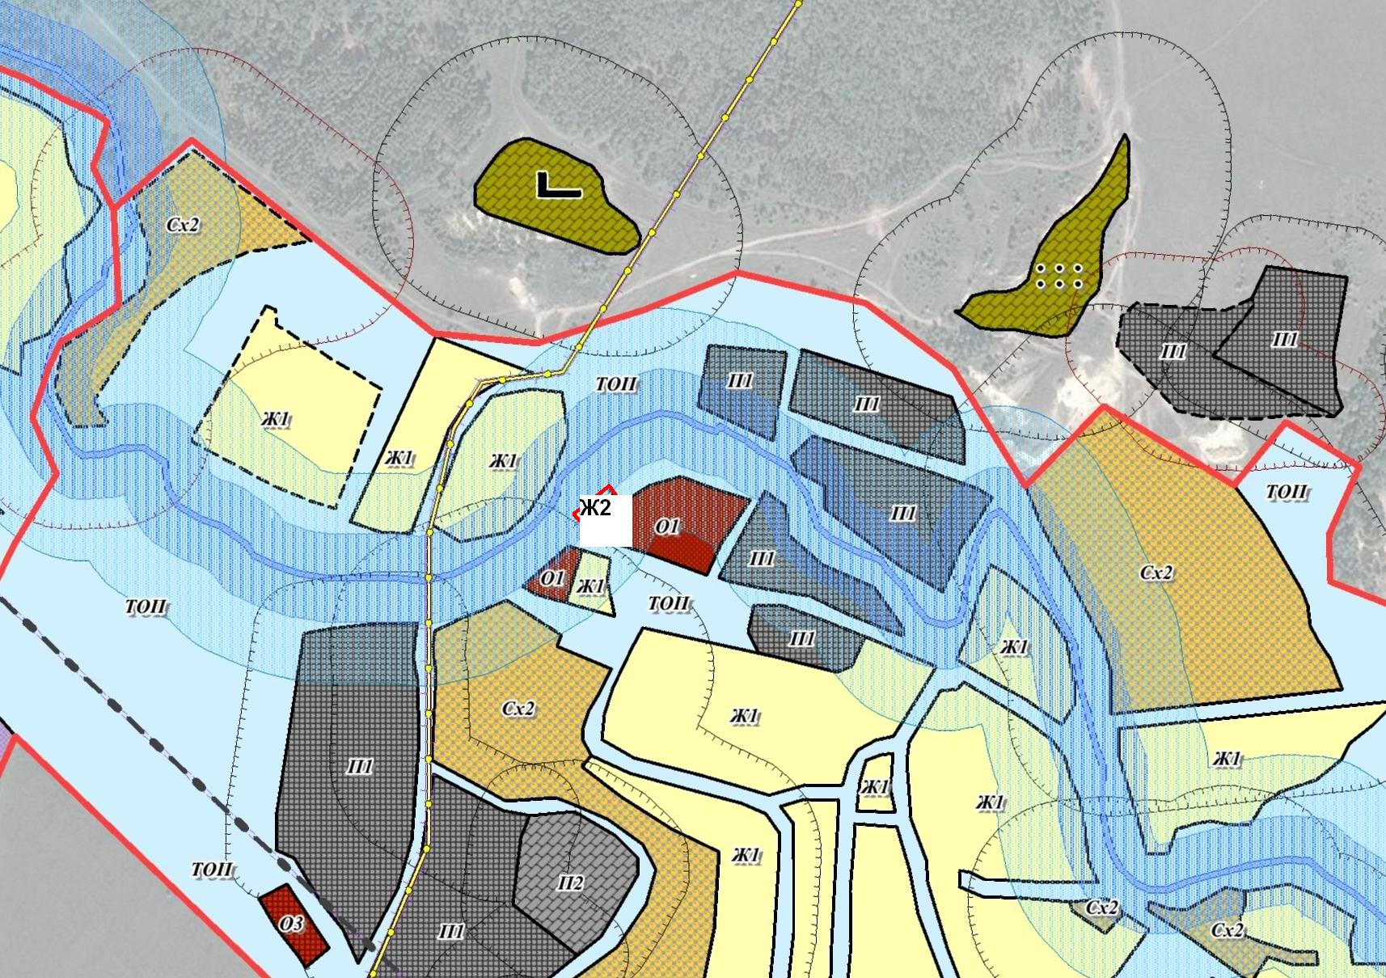
Часть территории с местоположением: Саратовская область, с. Балтай в границах пос. Строителей, включаемая в состав территориальной зоны Ж2 – зона застройки среднеэтажными жилыми домами блокированной застройки и многоквартирными домами.

Приложение № 2
к решению Собрания депутатов Балтайского муниципального района
Саратовской области
от 25.02.2020 № 452

ИЗМЕНЕНИЯ В ПРАВИЛА ЗЕМЛЕПОЛЬЗОВАНИЯ И ЗАСТРОЙКИ БОЛЬШЕОЗЕРСКОГО МУНИЦИПАЛЬНОГО ОБРАЗОВАНИЯ
БАЛТАЙСКОГО МУНИЦИПАЛЬНОГО РАЙОНА
САРАТОВСКОЙ ОБЛАСТИ

2020 г.
Изменения в Правила землепользования и застройки Большеозерского муниципального образования Балтайского муниципального района Саратовской области
В статье 22 абзац «зона застройки индивидуальными жилыми домами (индекс зоны Ж1)» изложить в новой редакции «зона застройки индивидуальными жилыми домами и малоэтажными жилыми домами блокированной застройки (Ж1)».
Фрагмент «Карты градостроительного зонирования с нанесением зон с особыми условиями использования территории с. Большие Озерки» М 1:10000»
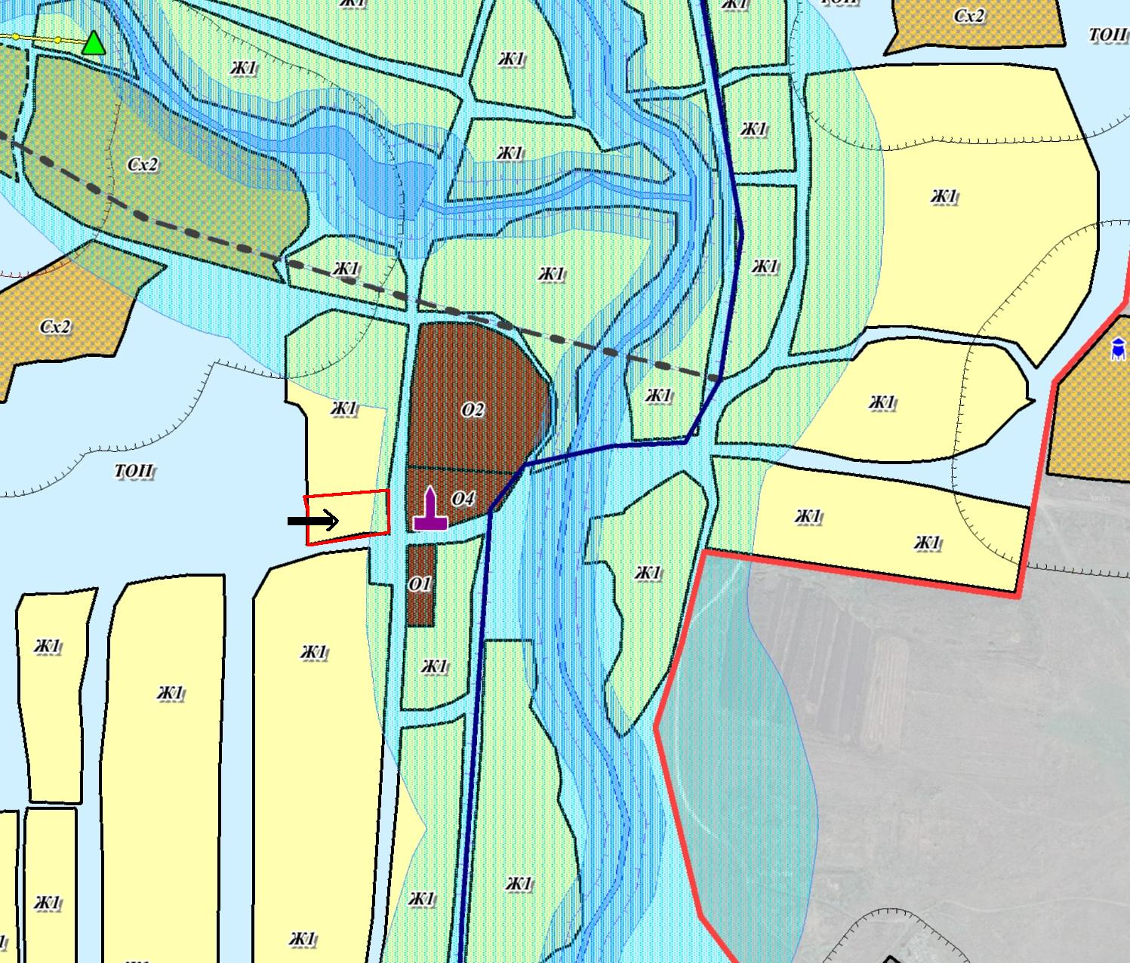 Часть территории с местоположением: Саратовская область, с. Большие Озерки в границах ул. Пионерская, исключаемая из состава территориальной зоны Ж1 – зона застройки индивидуальными жилыми домами и малоэтажными жилыми домами блокированной застройки.
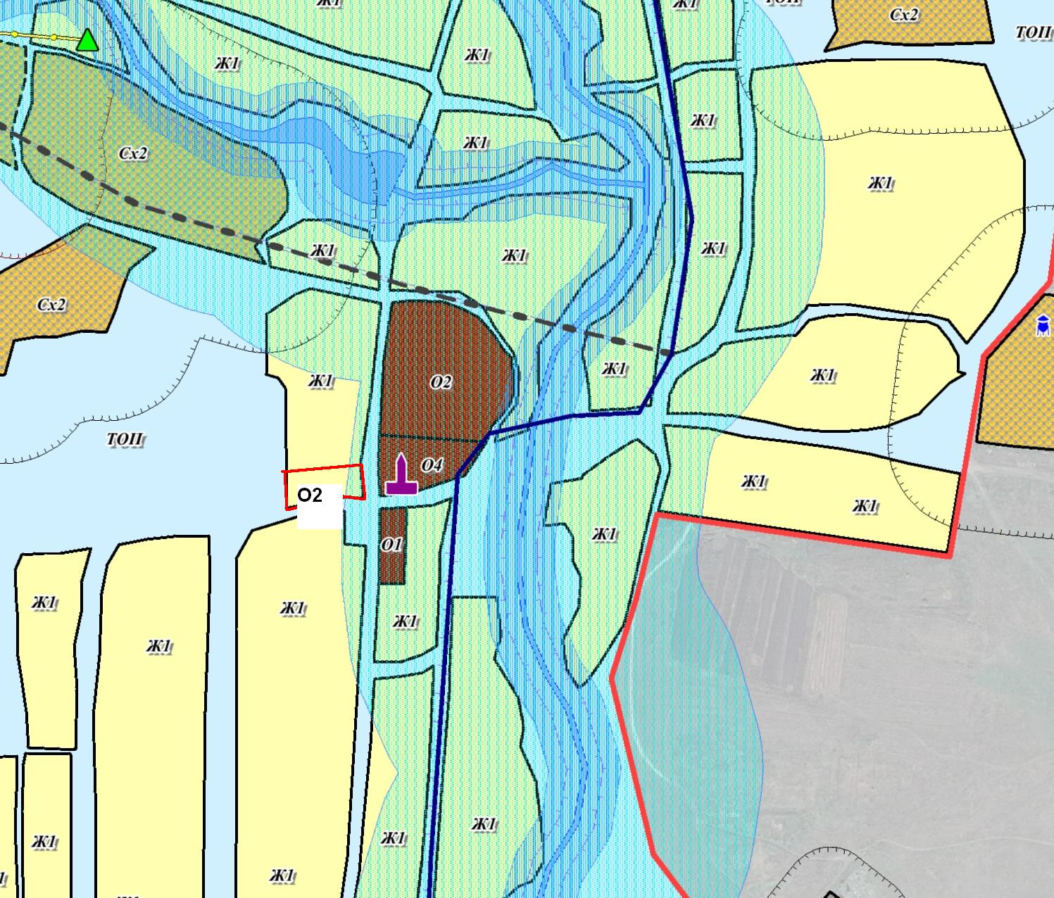
Часть территории с местоположением: Саратовская область, с. Большие Озерки в границах ул. Пионерская, включаемая в состав территориальной зоны О2 – зона размещения объектов социального и коммунально-бытового назначения.

Приложение № 3
к решению Собрания депутатов Балтайского муниципального района
Саратовской области
от 25.02.2020 № 452

Состав
рабочей группы по организации подготовки и проведения публичных слушаний по проектам Правил землепользования и застройки Балтайского муниципального образования и Большеозерского муниципального образования Балтайского муниципального района Саратовской области

Коробочкин Владимир Александрович – первый заместитель главы администрации Балтайского муниципального района, руководитель рабочей группы;
Бабошин Евгений Викторович – консультант отдела строительства, архитектуры и ЖКХ администрации Балтайского муниципального района, секретарь рабочей группы.
Члены рабочей группы:
Назаров Виктор Николаевич – начальник отдела строительства, архитектуры и ЖКХ администрации Балтайского муниципального района;
Булгадарян Сатеник Борисовна – начальник отдела по управлению муниципальным имуществом и земельными ресурсами администрации Балтайского муниципального района.

Чашкин Иван Константинович – и.о. помощника главы администрации Балтайского муниципального района.

Сибирев Сергей Анатольевич – глава Большеозерского муниципального образования.

